使用说明

1. 解压缩文件夹，打开文件夹根目录下的meituan-app.exe

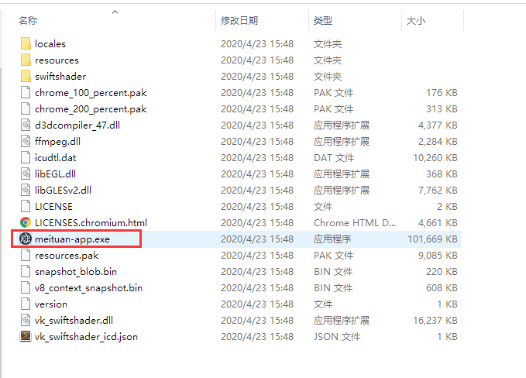

1. 点击主界面的“设置存储路径”按钮，选择数据存储路径【注：每次打开程序时都需设置存储路径，并且每次的存储路径都需新建一个空文件夹】

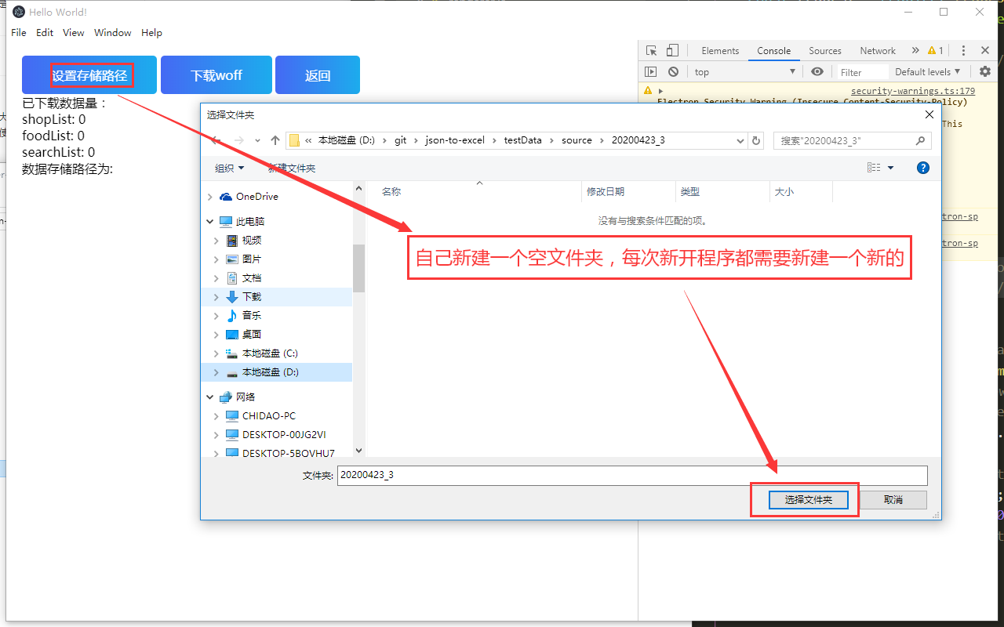

若出现“woff文件存储失败，请手动下载”的提示则点击“下载woff”按钮并选择刚刚新建的文件夹存储。若无提示弹窗则忽略此步骤。

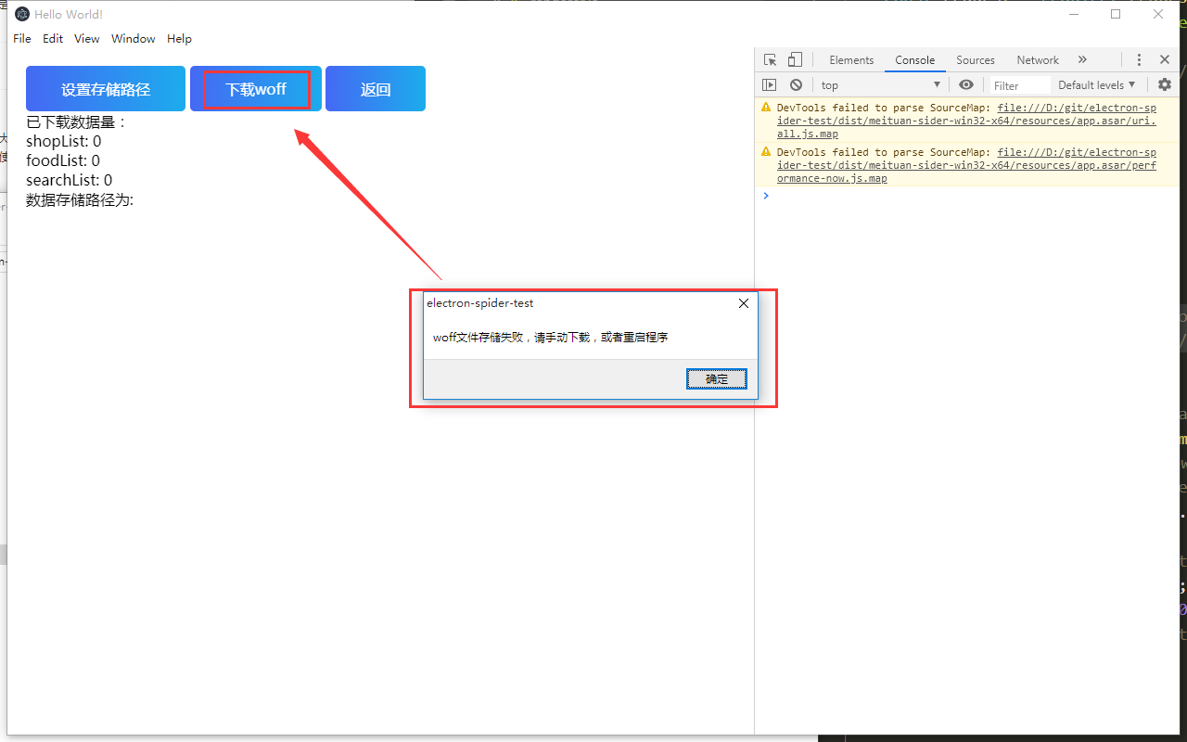

1. 第一次使用本程序时可能会出现定位失败的提示，选择“输入收货地址”进入美团外卖网站主页面即可，后续登录后即可正常使用。

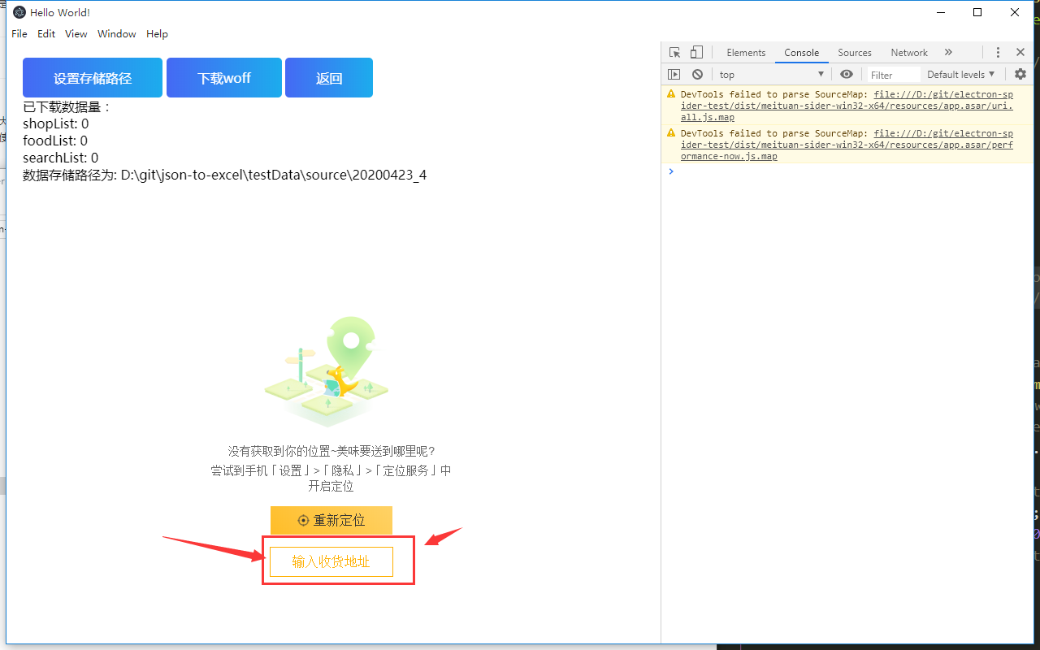

1. 登录你的美团账号（随便点点就会弹出登录页让你登录了）

登录时注意按图示进行登录，期间需要切换至web窗口模式进行登录，要不页面上的按钮会失灵。登录完成后即可切换回PC窗口模式进行后续操作。

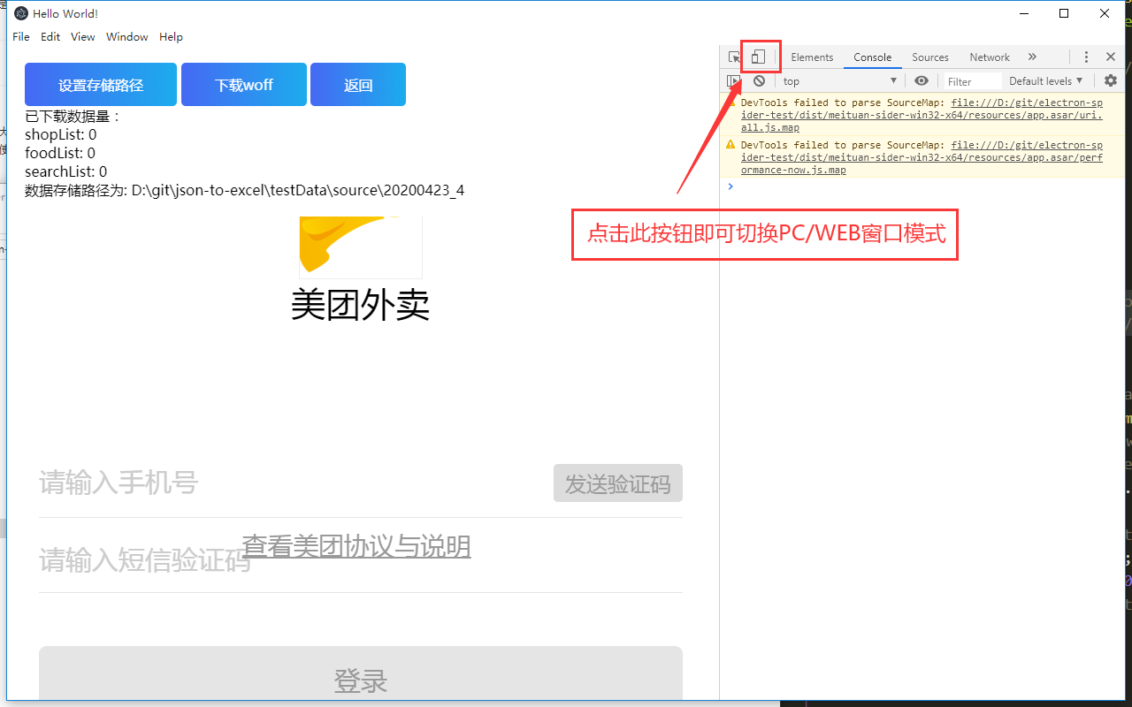

1. 当前程序可捕获如下三类数据：
2. “美食栏目”下的数据
3. “搜索栏”搜索出来的结果数据
4. “店铺详情”页数据

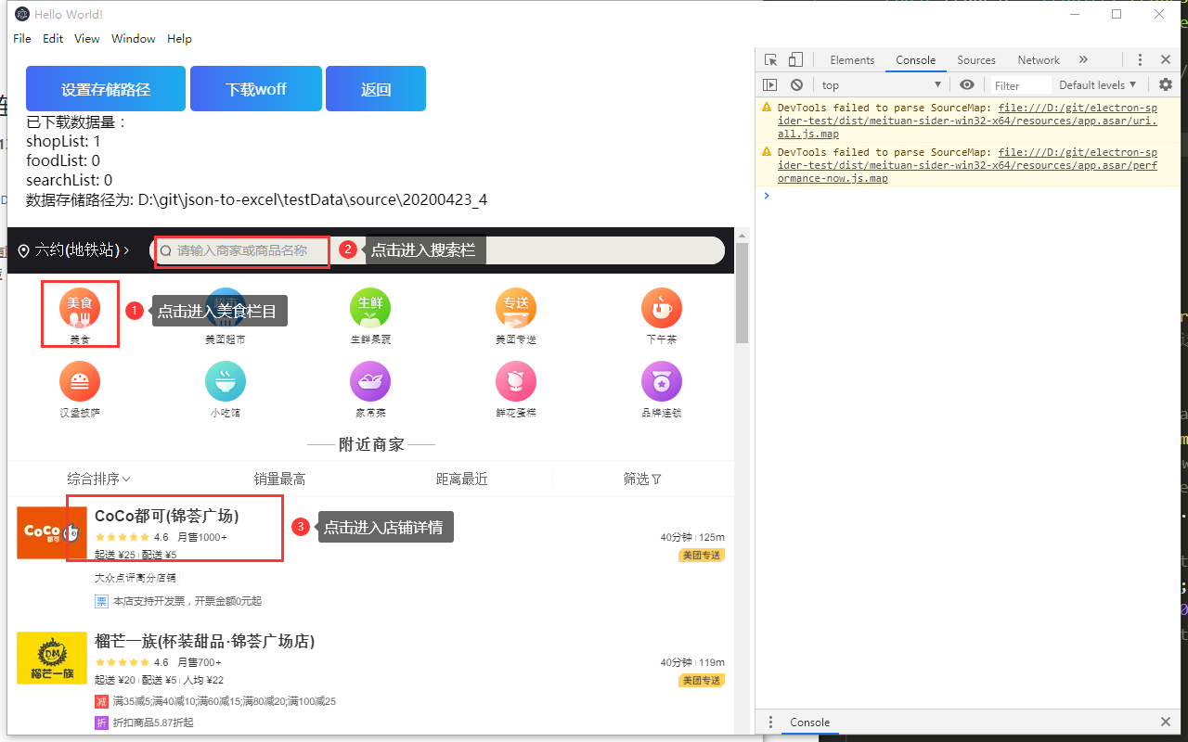

想要捕获数据，只需选择期望的“定位地址”后进入对应栏目页面进行浏览即可，页面加载出来即自动爬取数据在指定的数据存储路径下生成对应文件。

1. 本程序当前版本暂未包含数据解析功能，获取完毕数据文件后请打包发送给管理员进行数据解析。

